计算机设计与实践
------CPU设计实验报告

学院：计算机科学与技术
姓名：郭元甫
学号：1130310418
班级：1303104

整体设计框图
取指模块
运算模块
存储模块
回写模块
T0
T1
T2
T3
Decode
IR
PC
Addr1,2
ALU:1，2
A
B
SAVER
REG0-7
TEMP
DATA
PCjudge
Dataout
Datain
Tempdata
Refreshdata
访存模块
存储器
NMREQ
NRD
NWR
NBHE
NBLE
ABUS
DBUS
T3
MAR
MDR
Addr1
Addr1，addr2
Es
Cs，wr，rd
节拍发生器
CLK
RST
PCnew
Pcnew

指令格式：1.寄存器—寄存器型

OP：4位 | 1位 | R：3位 | 5位 | RX：3位
2.寄存器—存储器型
OP:4位 | 1位 | R：3位 | X：8位
3.IN.OUT指令
OP：4位 | 1位 | R：3位 | 8位
操作码具体作用：
0000 ADD RI,RJ 两寄存器内容相加（存入RI）
0001 SUB RI,RJ 两寄存器内容相减
0010 MOV RI,RJ 将后一寄存器的值移入前一寄存器
0011 MVI RI,X 将一立即数送入寄存器
0100 STA RI,X 将一寄存器的值存入内存
0101 LDA RI,X 将内存中的值读入某一寄存器
0110 JZ 条件跳转（0，绝对）
0111 JMP 无条件跳转
1000 IN RI,PORT 将外部数据输入RI
1001 OUT RI,PORT 将寄存器的值输出到外部端口

CPU接口信号定义
信号名 | 位数 | 方向 | 来源/去向 | 意义
RST | 1 | I | 处理器板 | 高电平复位信号
CLK | 1 | I | 处理器板 | 时钟
ABUS | 16 | O | 主存储器 | 地址总线
DBUS | 16 | I/O | 主存储器 | 数据总线
NMREQ | 1 | O | 主存储器 | 存储器片选
NRD | 1 | O | 主存储器 | 存储器读
NWR | 1 | O | 主存储器 | 存储器写
NBHE | 1 | O | 主存储器 | 高位字节允许访问
NBLE | 1 | O | 主存储器 | 地位字节允许访问
Input | 8 | I | 外部端口 | 外部端口数据输入
Output | 8 | O | 外部端口 | 向外输出数据

在没有复位时，根据取指阶段取得的不同指令，可以让CPU完成不同的工作。具体工作原理将在各模块中叙述。

各模块框图及接口（接口名称主要按照程序中主模块中的信号为准）
1.时钟模块
CLK
RST
T0
T1
T2
T3

当RST=0时复位无效，按动时钟后四个节拍一次有效。RST=1时默认恢复到T3，再按一次时钟便开始进入一个新的指令周期。
信号名 | 位数 | 方向 | 来源/去向 | 意义
CLK | 1 | I | 处理器板 | 时钟信号
RST | 1 | I | 处理器板 | 高电平复位
T | 4 | O | 取指等多个其它模块 | 节拍
2.取指模块
T0
PCIN
IRIN
PCOUT
OPIR
IROUT

RST
ES

当T0节拍到来时，便自动进入取指模块工作时段。将新更新好的PC值传入内部PC寄存器并从主存取出指令。RST=1时，将PC值和指令均复位，PC归0，指令变高阻。同时将取出的指令送入其它几个模块，并译码（后发现可不使用，直接用指令高位控制）控制进行何种运算。
信号名 | 位数 | 方向 | 来源/去向 | 意义
T0 | 1 | I | 节拍发生模块 | 一个节拍
RST | 1 | I | 处理器板 | 高电平复位
PCIN | 16 | I | 回写模块 | 要被新传入的PC值
IRIN | 16 | I | 访存模块 | 取出的指令
IROUT | 16 | O | 运算模块 | 将要执行的指令
PCOUT | 16 | O | 访存模块 | 送入MAR的指令地址
OPIR | 16 | O | 运算，存储，回写模块 | 操作码译码所得值
ES | 1 | O | 访存模块 | 取指令控制标志

3.运算模块
T0
Addr
T1
OPIR
IR
Refreshdata
Input
PCOUT
Addr2
Aluout
Output
Cs
Wr
Rd

T0时进行数据回写，运算模块中的saver寄存器根据上一条指令确定本次数据回写进入的位置以及是否进行回写操作。T1时根据操作码判断进行10中操作中的具体哪一种，并将结果输出。同时会计算PC+1以及访存地址的生成及访存控制的判断。
对于I/O指令，input指令直接将外设值输入aluout，output指令直接将寄存器的值输出，不影响正常的流程。
信号名 | 位数 | 方向 | 来源/去向 | 意义
T0 | 1 | I | 节拍发生模块 | 节拍
T1 | 1 | I | 节拍发生模块 | 节拍
OPIR | 16 | I | 取指模块 | 操作译码
IR | 16 | I | 取指模块 | 指令
PCOUT | 16 | I | 取指模块 | 现指令地址
Refreshdata | 8 | I | 回写模块 | 待更新寄存器数据
Input | 8 | I | 外设 | 外部端口输入
Addr | 16 | O | 回写，访存模块 | 内存或待跳转地址
Addr2 | 16 | O | 回写模块 | 原PC+1
Output | 8 | O | 外设 | 外部端口输出
Cs | 1 | O | 访存模块 | 访存片选控制
WR | 1 | O | 访存模块 | 访存写控制
Rd | 1 | O | 访存模块 | 访存读控制
Aluout | 8 | O | 存储模块 | 运算所得结果
4.存储模块
T2
Tempdata

OPIR
Aluout
Dataout
Datain

T2时刻到来访存模块工作，正常情况仅起aluout的传递作用，当访存指令出现时还额外进行同存储器的数据交换工作。
信号名 | 位数 | 方向 | 来源/去向 | 意义
T2 | 1 | I | 节拍发生模块 | 节拍
Aluout | 8 | I | 运算模块 | 运算模块运算所得数据
Datain | 8 | I | 访存模块 | 存储器传入的数据
OPIR | 16 | I | 取指模块 | 操作译码
Tempdata | 8 | O | 回写模块 | 送入回写模块待回写的数据
Dataout | 8 | O | 访存模块 | 传入存储器的数据
5.回写模块
T3
RST
Tempdata
Addr
Addr2
OPIR
PCIN
Refreshdata

T3时刻回写模块工作，对接受来的数据仅起传递作用，而对于接受到的两个地址根据OPIR和内部数据寄存器判断究竟哪个成为新的PC。RST=1时会将输出的新PC值置0.
信号名 | 位数 | 方向 | 来源/去向 | 意义
T3 | 1 | I | 节拍发生模块 | 节拍
Tempdata | 8 | I | 存储模块 | 传递来的数据
Addr | 16 | I | 运算模块 | 由指令生成的可能跳转的地址
Addr2 | 16 | I | 运算模块 | 正常原PC+1
OPIR | 16 | I | 取指模块 | 操作译码
RST | 1 | I | 处理器板 | 高电平复位
Pcin | 16 | O | 取指模块 | 新生成的PC值
Refreshdata | 8 | O | 运算模块 | 可能待更新的寄存器值
6.访存模块
访存模块由取指信号ES,访存信号CS,WR,RD以及时钟T3共同控制。ES=0时与主存进行16位数据交换取出指令；CS=0时片选成功，WR=1时从主存读8位数据，RD=1时向主存写8位数据。这些过程均通过总线进行数据交换。

T3
ES
CS
WR
RD
Addr
PCOUT
Dataout
NMREQ
NWR
NRD
NBHE
NBLE
Datain
IRIN
ABUS
DBUS

信号名 | 位数 | 方向 | 来源/去向 | 意义
T3 | 1 | I | 节拍发生模块 | 节拍
ES | 1 | I | 取指模块 | 取指标志
CS | 1 | I | 运算模块 | 片选控制
WR | 1 | I | 运算模块 | 写控制
RD | 1 | I | 运算模块 | 读控制
Addr | 16 | I | 运算模块 | 访存地址
PCOUT | 16 | I | 取指模块 | 代取指令地址
Dataout | 8 | I | 存储模块 | 传入存储器的数据
NMREQ | 1 | O | 主存储器 | 存储器片选
NWR | 1 | O | 主存储器 | 存储器写
NRD | 1 | O | 主存储器 | 存储器读
NBHE | 1 | O | 主存储器 | 高位字节允许访问
NBLE | 1 | O | 主存储器 | 低位字节允许访问
Datain | 8 | O | 存储模块 | 从存储器读出的数据
ABUS | 16 | O | 主存储器 | 地址总线
IRIN | 16 | O | 取指模块 | 取出将要执行的指令
DBUS | 16 | I/O | 主存储器 | 数据总线

各模块及综合仿真
- 时钟模块
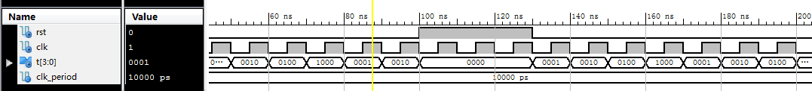
时钟模块中在复位之前每过一个时钟周期节拍移动一位，复位后变为0000，再次复位后变为1000，当再次到达下降沿时变为0001，并继续左移下去，仿真与实际情况相符。
- 取指模块
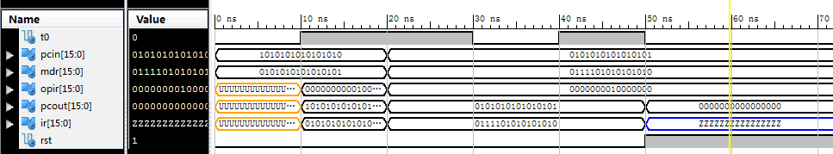
当T0到来时立刻可以完成PC的更新，同时指令也成功传递。而复位后PC和IR的复位也确实实现，仿真成功。
- 运算模块
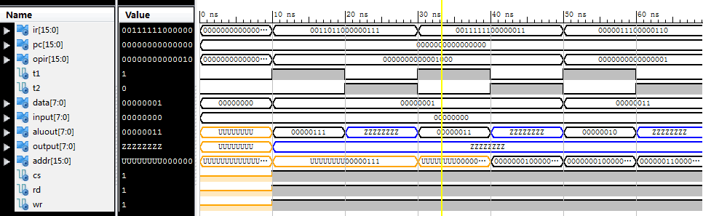
由此图可得，在两次回写数据时，1均被存入了寄存器6,7中，在第三周期中的加法中得到了正确结果，地址也正确生成（开始因R7没有被赋值故显示为U）。
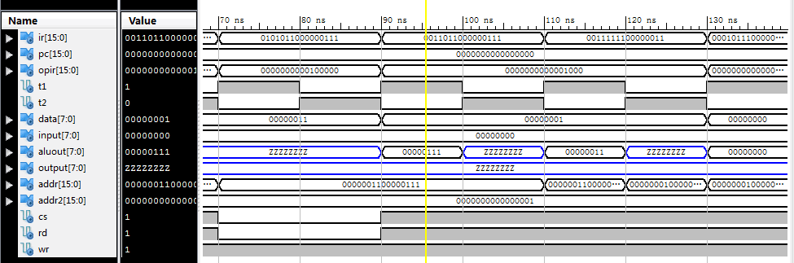
由此图，尽管上一周期给R7赋值11，尽管相加得10。这证明回写原理成功。再之后几个周期中减法01-01=00也成功。
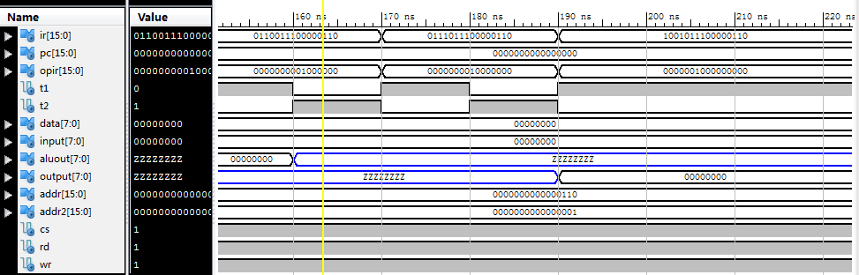
此图中有条件及无条件跳转均成功，out输出也成功。

MOV,MVI,LDA,IN指令要向寄存器回写，但根据此CPU原理这里的data在模块测试中要自己设出，与上一周期并无联动性，ADD和SUB指令也只能看出进行了加减，因此无法直接验证整条指令的正确性（若强型按照上一周期的值进行回写凑仿真结果没有意义）。但由于验证了回写原理的成功，因此实际可推理出所有指令都是正确的，在整体中的仿真也印证了这一点。因此仿真成功。
- 存储模块
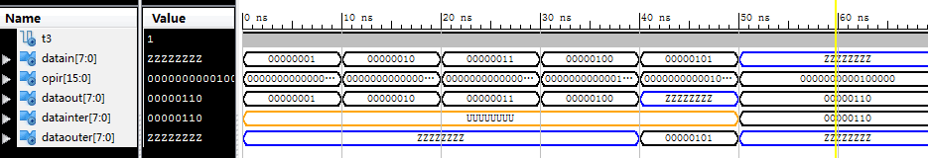
前四个非访存指令数据均为datain（ALUOUT）->DATAOUT(tempdata),存数为datain->dataouter(dataout),取数为datainter(datain)->dataout.（括号内为主模块中信号名称）。仿真正确
- 回写模块
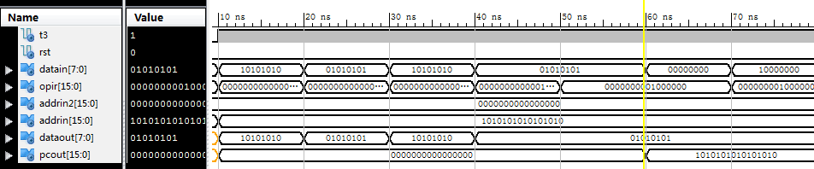

回写模块中，需要回写到寄存器的几条指令都完成了数据的传递。而PC在有条件跳转中，当传入数据不为0时均选择了正常的新地址，只有当传入0时才进行跳转。而无条件跳转中直接进行地址绝对跳转。仿真成功。
- 访存模块
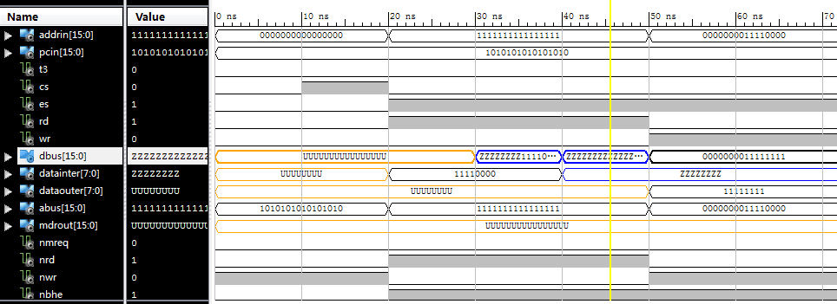
ES,CS,WR,RD对于真正访存的控制完全正确。当ES=0时，地址总线显示PC的值，其它时间显示addrin也就是运算模块得出的地址的值。写时可将8位数据写入数据总线低8位，读时会将数据总线低8位数据读出。仿真正确。
- 整体仿真
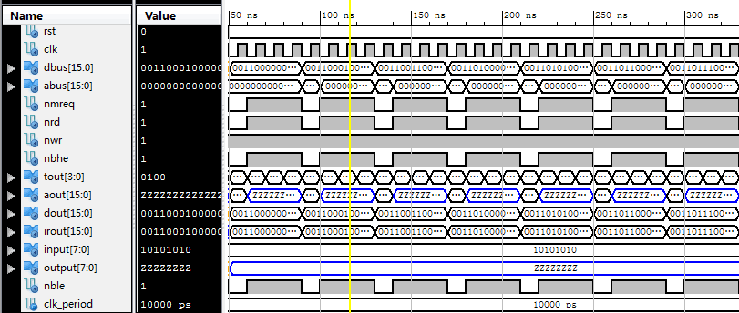
开始时对于多个寄存器进行了赋值，后面其它指令的结果可证明正确性。
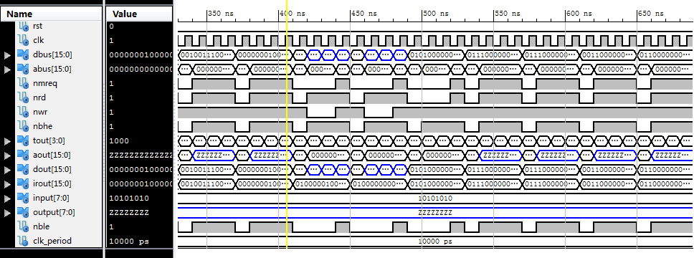
MOV指令由之后跳转转到了更改后的R7证明了正确性。两个跳转指令也跳转正确。访存指令数据流动正确，控制信号变化也正确，同时根据数据线上的值证明了加减法指令的正确性。
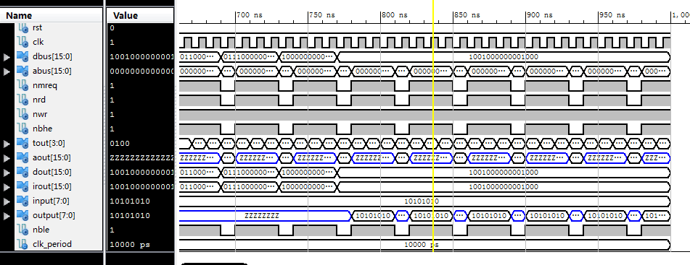
末端可看出IN,OUT指令的正确性。
所有指令都得到了正确的仿真结果，故设计成功。
程序及仿真代码见上交文件。

测试指令（0001为测试起点）
0001（地址） 3107 MVI R1，00000111
0002 3206 MVI R2，00000110
0003 3305 MVI R3，00000101
0004 3404 MVI R4，00000100
0005 3503 MVI R5，00000011
0006 3600 MVI R6，00000000
0007 3701 MVI R7，00000001
0008 0102 ADD R1，R2
0009 1304 SUB R3，R4
000A 2706 MOV R7，R6
000B 7010 JMP 00000010
0010 6583 JZ 00000083
0011 6683 JZ 00000083
0083 4112 STA R1，00000012
0084 4313 STA R3，00000013
0085 7020 JMP 00000020
0020 5413 LDA R4，00000013
0021 4414 STA R4，00000014
0022 8300 IN R3，PORT
0023 9300 OUT R3，PORT

出现问题及解决方案
这次CPU设计中遇到了很多问题。首先本身CPU的设计上就有一定的难度。在分别编程并例化完成后，首先基本完成了整体的仿真工作。但在上板实践时，碰到了很多原本没有预料到的问题。
首先，一开始PC的值根本是无效的，分析了原因后，发现是在复位仅对于取指模块进行了操作，但并没有对于回写模块进行复位，导致回写模块传入取指模块的是一个空值。在向回写模块加入了复位信号后问题迎刃而解。
之后是由于访存模块对于高阻语句的删留问题使得指令无法取到，经过了对于高阻几次尝试性增删并加了一个条件句后终于成功取到了指令。
再是刚开始时一旦执行访存指令便会停滞不前，分析后发现在访存指令的最后一个节拍实际和取指阶段的存储器访问状态是相同的，于是加入了时钟节拍T3也来控制访存模块，让访存指令只在二三节拍工作，这样防止了由于信号带来延时出现的PC，IR取指不正确现象。
在最开始的时候，我并没有将IN,OUT指令写入程序，本以为最后直接加上即可，没有想到最后只是简单加了一下输入输出就使得整个程序完全无法工作，连最基本的取指都是错误的。后来在运算模块给output赋了初值之后成功解决了问题。而输出的观察部件也是一个问题，如果使用最后剩下的一组发光二极管则会与地址总线管脚冲突，而数码管显示的都是重要的东西，不便替换。最终选择了取消存储器的一些访问符号，这些符号在软件上依旧可以观察到，而output也因此可以成功观察到。
而在其它方面我也遇到了许许多多的小问题，不过最终成功解决了问题，最终完成了CPU的设计。

心得体会
这次设计中我遇到的这些问题让我意识到了自己仍然有非常多的不足，之前在一些方面与高手们还是有着较大的差距。因此以后我必须要更加努力地提高自己的能力，平时多加练习，争取以后能够完成更多更好的设计。这次设计中我付出了很多的心血，在设计过程中自己的编程能力，分析问题的能力，实践上的能力都有了很大的提升，更重要的是更培养了一种积极寻找办法面对困难，不轻易放弃的精神。尽管最终完成的设计可能不是最出色的，但我在这次设计中同样付出了很多努力，很好地提升了自己，得到了应有的收获，我也很为自己感到高兴。如果今后还有机会进行类似的设计，我也一定更为积极和努力，并争取能比这次做得更好。

